竞拍系统

需求说明书

|  |  |  |
| --- | --- | --- |
| 文件状态：  [ ] 草稿  [√] 正式发布  [ ] 正在修改 | 当前版本： | v1.2 |
| 作 者： | 龙海波 |
| 完成日期： | 2016-09-21 |

**版本管理**

|  |  |  |  |  |
| --- | --- | --- | --- | --- |
| **版本号** | **日期** | **操作人员** | **操作记录** | **备注** |
| v1.0 | 2016-9-13 | 龙海波 | 创建 |  |
| v1.1 | 2016-9-18 | 龙海波 | 修改 | 更新“产品背景及目标” |
| V1.1 | 2016-9-21 | 龙海波 | 修改 | 更新“新增拍卖”中的部分元素说明；  更新“修改拍卖”中的部分元素说明； |
|  |  |  |  |  |
|  |  |  |  |  |

**注：文档中红色字体，都是当前版本更新的内容**

**团队信息**

|  |  |
| --- | --- |
| **职务名称** | **人员&联系方式** |
| 产品负责人 | 龙海波 18501269927 |
| 项目负责人 | 龙海波 18501269927 |
| 技术负责人 |  |
| UI设计 |  |
| 前端开发 |  |
| 底层开发 |  |
| 测试负责人 |  |
| 运维负责人 |  |
| 其他 |  |

# 概述

## 产品背景及目标

### 背景

竞拍模式已经是企业与个人非常常用和普遍的交易形式，“独一无二”、“稀缺珍少”、“规模供应”类的产品都适合这种形式进行交易。网库作为服务于中小微企业的B2B电商平台运营商，必须要满足企业的多种交易模式，尤其是竞拍模式。

很多字画古玩属于“独一无二”，例如：某个翡翠雕刻大师（当代或者历史）的作品；

周期内产量有限，比如某款茶叶，每年产量就只有1000斤，属于“稀缺珍少”；

再比如，某家企业有1万吨的甜菜，是制糖的原料，市场需求很旺盛，企业完全可以拿出来拍卖，让采购商们出价，卖家可以通过拍卖得个好价钱，买家可以未自己的生产够得急需并且必要原料。

所以，拍卖模式，不仅丰富企业间在网库的交易模式，也是解决优化企业间供需业务的良好手段，让平台内的企业提高经营效率。

### 目标

现在翡翠产业网上试行竞拍系统，在系统稳定后，将系统延伸到其他的产业。

## 术语解释

|  |  |
| --- | --- |
| **术语** | **解释** |
| 保证金 | 买家在参与竞拍出价钱，需要支付的竞拍保证金，如果买家最后没能赢得拍卖，那么会在1-15个工作日内，将保证金返还给买家；如果买赢得竞拍，那么买家需要在72小时内支付剩余款项，否则表示买家放弃，并扣除保证金支付给卖家作为补偿。 |
| 保留价 | 卖家对拍品设置的保留价格，如果最后最好出价低于保留价，那么竞拍流拍，无人获得拍品。 |
| 起拍价 | 竞拍叫价起点 |
| 竞拍开始日期 | 竞拍可出价的时间起点 |
| 竞拍周期 | 竞拍可叫价的时间长度 |
| 流拍 | 无人赢得竞拍，无人出价或者最高价低于保留价 |
| 竞拍违约 | 赢得竞拍后，因买家原因没有在72小时内支付剩余款项，处罚方式，扣除保证金支付给卖家 |

# 产品介绍

## 产品架构图及说明

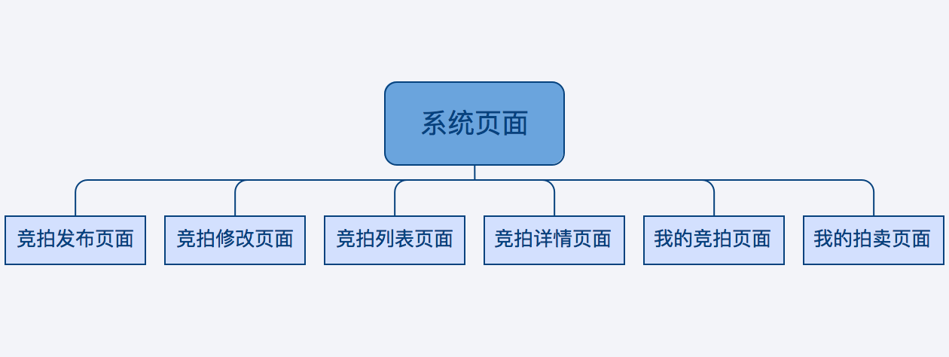

## 拍卖流程图及说明

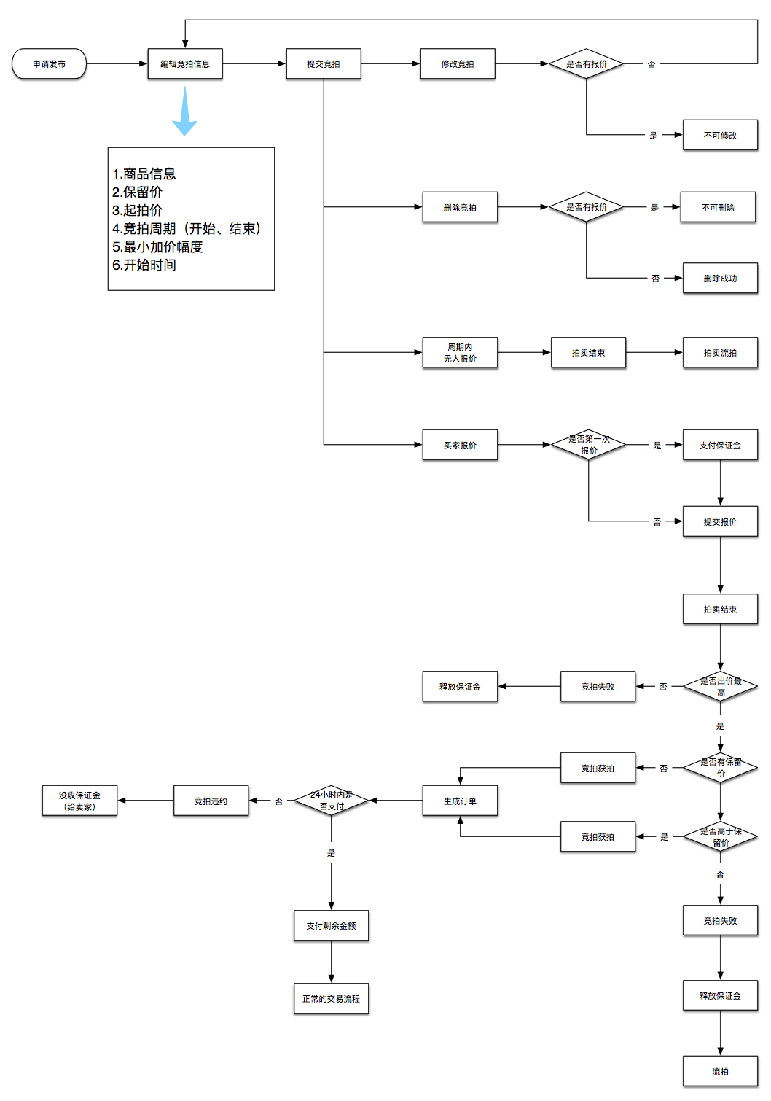

## 产品需求描述

## 外部依赖关系

|  |  |  |
| --- | --- | --- |
| **依赖项** | **状态** | **描述** |
|  |  |  |
|  |  |  |
|  |  |  |

# 功能描述

## 拍品列表页

### 页面描述

#### 页面视图

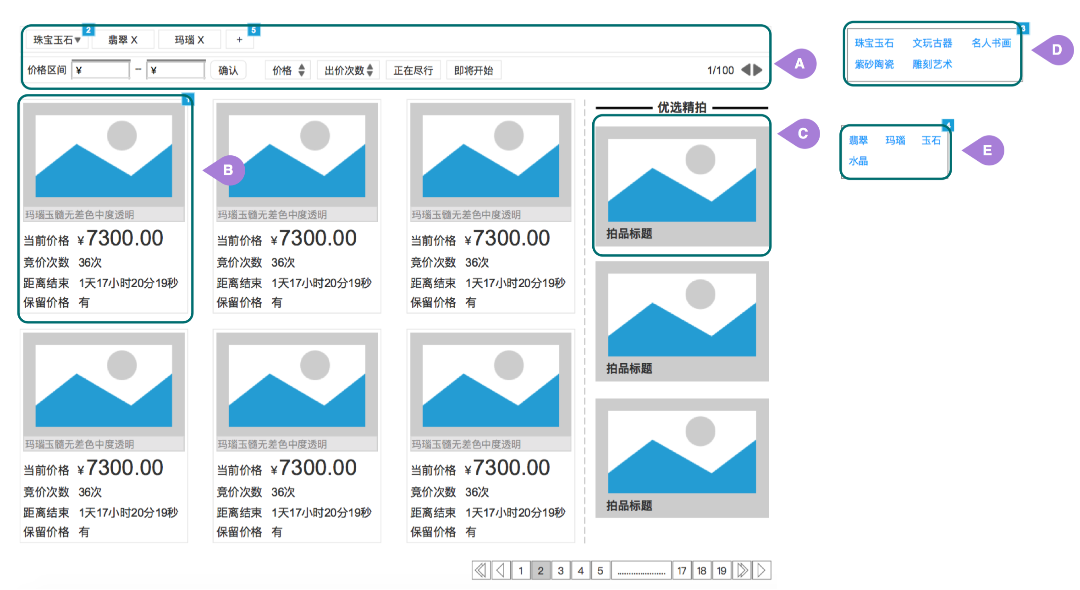

页面图：3-1

#### 页面概述

用户搜索查看拍品的页面，可以根据拍品类别、价格等条件进行查看拍品。

#### 分区描述

**A：拍品列表检索、排序条件**

可以按照拍品分类，两级分类，第二级可以多选的方式检索拍品；

可以按照价格区间检索拍品；

可以按照价格升降序，出价次数升降序，拍卖状态等条件检索排序拍品。

**B：列表拍品**

展示拍品的首图、标题、当前价格等拍卖信息，点击拍品所在页面区域可以查看拍品的竞拍详情。

**C：优选拍品**

展示优选拍品的首图、标题，点击拍品所在页面区域可以查看拍品的竞拍详情。

**D：一级分类选值框**

用户选择一级分类的选值框

**E：二级分类选值框**

用户选择二级分类的选值框，可多选

#### 页面说明

拍品列表页左侧是普通拍品区，每行4个最多5行，内容受检索条件控制；

拍品列表页右侧是优选拍品区，每行1个最多4行，内容不受检索条件控制；

页面初始加载时，根据当前站点决定“一级分类”的数据项，并且默认选中“全部”；

页面第一次加载打开时，默认的排序规则是：无价格区间、按价格升序、按出价次数升、正在进行和即将开始都检索出来。

#### 元素说明

|  |  |  |  |  |  |  |  |
| --- | --- | --- | --- | --- | --- | --- | --- |
| **区域** | **元素名称** | **数据来源** | **类型** | **边界值** | **是否必填** | **异常提示** | **其他说明** |
| A | “一级分类”已选值 | 所选一级分类 | 按钮 |  |  |  | 点击后，弹出“1级分类供选框”；  第一次加载，默认选择“全部”； |
| “二级分类”已选值 | 所选二级分类 | 按钮 |  |  |  | 点击“X”取消对应二级分类，并且重新按照新的已选分类条件检索拍品列表；  该处可以同时有多个已选值； |
| “+”号 |  | 按钮 |  |  |  | 点击后，弹出“2级分类供选框” |
| 价格区间 |  | 输入框 | 数字，≥0 |  |  | 当两个输入框都没有填写任何值时，不作为竞拍列表检索条件 |
| 确定 |  | 按钮 |  |  |  | 点击后，列表按照价格区间检索展示拍品列表；  当后面的价格输入框的值<前面的值时，点击后，自动切换两个数值的位置，并检索列表 |
| 价格升降序切换 |  | 按钮 |  |  |  | 点击后，按照价格的升降序切换排序拍品列表 |
| 出价次数升降序切换 |  | 勾选 |  |  |  | 点击后，按照出价次数的升降序切换排序拍品列表 |
| 正在进行 |  | 勾选框 |  |  |  | 勾选后，列表展示 “正在进行拍卖”的竞拍商品；  取消勾选后，列表不展示“正在进行拍卖”的竞拍商品 |
| 即将开始 |  | 勾选框 |  |  |  | 勾选后，列表展示“未开始拍卖”的竞拍商品；  取消勾选后，列表不展示“未开始拍卖”的竞拍商品 |
| B | 拍品图片 | 竞拍商品的首图 | 图片 |  |  |  | 图片尺寸由UI设计师决定 |
| 拍品标题 | 竞拍商品的标题 | 文本 |  |  |  | 最多一行，多出的部分用“…” |
| 当前价格 | 竞拍商品当前最高出价 | 金额 |  |  |  | ￥+金额 |
| 竞价次数 | 竞拍商品当前被出价总次数 | 数字 |  |  |  |  |
| 距离结束（距离开始） |  | 时间 |  |  |  | 未开始竞拍：文本显示“距离开始”，实时倒计时的方式显示距离竞拍开始还有多长时间；  已开始竞拍：文本显示“距离结束”，实时倒计时方式显示距离竞拍结束还有多长时间 |
| 保留价格 | 根据竞拍的保留价格属性决定显示值 | 文本 |  |  |  | 竞拍商品的保留价格>0：显示“有”;  竞拍商品的保留价格=0：显示“无” |
| C | 拍品图片 | 竞拍商品的首图 | 图片 |  |  |  | 图片尺寸由UI设计师决定 |
| 拍品标题 | 竞拍商品的标题 |  |  |  |  | 最多一行，多出的部分用“…” |
| D | 一级分类供选框 | 对应站点下的所有“一级分类” |  |  |  |  | 点击后，切换一级分类为所选值，根据新的一级分类刷新检索拍品列表；  选中某个分类，或者点击其他区域，关闭该框；  有“全部”选项；  点击其他位置，关闭供选框 |
| E | 二级分类供选框 | 对应“一级分类”的所有子分类 |  |  |  |  | 点击后，将对项添加到二级分类已选项中，并且置灰该项，不可再点击选择；  当该项从已选项中被删除后，取消置灰，可以被点击选择；  点击其他区域，关闭该框  点击其他位置，关闭供选框 |

### 用例描述

#### 用例视图

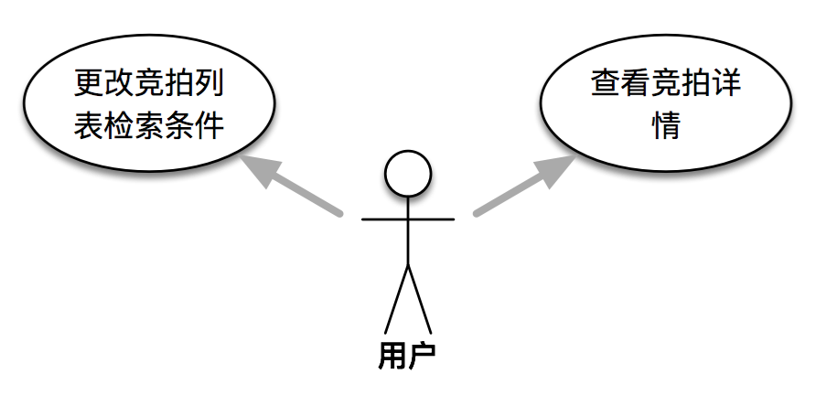

用例图：3-1

#### 用例说明

##### 更改条件检索列表

|  |  |
| --- | --- |
| **用例名称** | 更改条件检索列表 |
| **用例描述** | 用户想要按某些条件查询竞拍列表时的操作用例 |
| **用例入口** | 整个竞拍列表页的A区 |
| **用例用户** | 会员、游客 |
| **前置条件** |  |
| **后置条件** |  |
| **用例流程**  **（用户圆角）**  **（系统直角）** |  |
| **业务规则** |  |
| **其他说明** |  |

##### 查看竞拍详情

|  |  |
| --- | --- |
| **用例名称** | 查看拍卖详情 |
| **用例描述** | 用户想要查看拍卖详情时的操作用例 |
| **用例入口** | 点击竞拍列表中拍品区域和优选拍品区域 |
| **用例用户** | 会员、游客 |
| **前置条件** |  |
| **后置条件** |  |
| **用例流程**  **（用户圆角）**  **（系统直角）** |  |
| **业务规则** |  |
| **其他说明** |  |

## 拍卖详情

### 页面描述

#### 页面视图

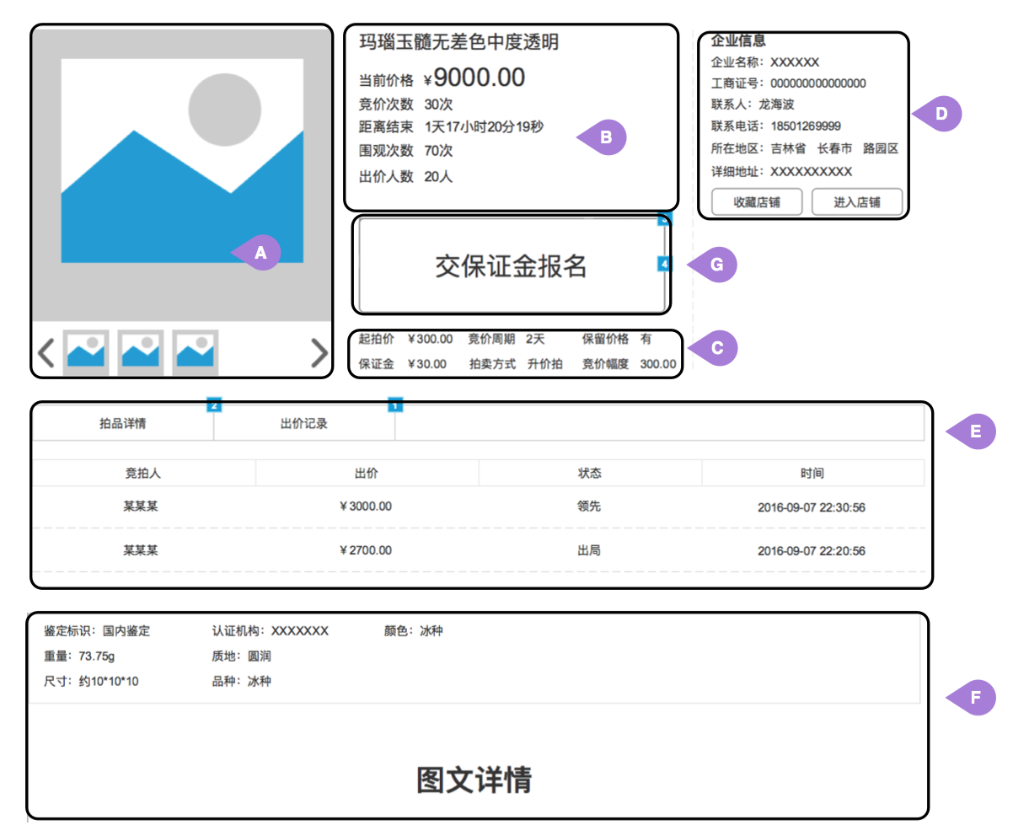

页面图：3-2

#### 页面概述

竞拍的详情页面，用户可以查看拍品详情、竞价详情、叫价、查看竞拍结果等等操作。

#### 分区描述

**A：拍品图片**

拍品图片展示区

**B：竞拍动态信息**

主要显示：当前价格、竞价次数、距离结束时间、距离开始时间、竞拍结束时间、围观次数、出价人数等动态信息

**C：竞拍静态信息**

拍卖的属性：起拍价、保证金、竞价周期、拍卖方式、保留价格、竞价幅度

**D：拍品商家信息**

拍品所属商家的信息

**E：叫价详情**

叫价详情信息：竞拍人、出价、出价时间、当前状态（领先、出局）

**F：拍品详情**

拍品基本属性与图文详情

**G：竞拍详情状态操作区**

拍卖状态的显示和相应的操作区域

#### 页面说明

无

#### 元素说明

|  |  |  |  |  |  |  |  |
| --- | --- | --- | --- | --- | --- | --- | --- |
| **区域** | **元素名称** | **数据来源** | **类型** | **边界值** | **是否必填** | **异常提示** | **其他说明** |
| A | 大图 | 所选小图对应的大图 | 图片 |  |  |  | 鼠标放在上面后，会对图片一定区域放大显示 |
| 小图横向列表 | 拍品的所有图片信息 | 图片 |  |  |  | 点击后，切换大图的为对应图片 |
| 左右切换 |  | 按钮 |  |  |  | 点击可以横向滚动小图列表；  列表在最左端时，左切换置灰，不可用；  列表在最右端时，右切换置灰，不可用 |
| B | 拍品标题 | 竞拍商品的标题 | 文字 |  |  |  | 可以跨行展示 |
| 当前价格 | 当前的最高出价 | 金额 |  |  |  | ￥+金额 |
| 时间状态 | 根据竞拍状态计算 | 时间 |  |  |  | 共三种状态：距离开始、距离结束、结束时间；  距离开始：未开始的竞拍，倒计时展示距离开始的时间；  距离结束：已开始的竞拍，倒计时展示距离结束的时间；  结束时间：已结束的竞拍，倒计时展示结束的具体时间 |
| 围观次数 |  | 数字 |  |  |  | 竞拍结束前，该页面被访问一次，就+1 |
| 竞价人数 |  | 数字 |  |  |  | 竞拍出价的总人数 |
| C | 起拍价 | 商家为拍品设置的起拍价格 | 金额 |  |  |  |  |
| 保证金 | 商家为拍品设置的保证金额 | 金额 |  |  |  |  |
| 竞价周期 | 商家为竞拍设置的竞价周期 | 文字 |  |  |  |  |
| 拍卖方式 | 商家为竞拍设置的拍卖方式 | 文字 |  |  |  |  |
| 保留价格 | 商家为拍品设置的保留价格 | 文字 |  |  |  | 买家进入此页：保留价格为0时显示“无”，保留价格大于0时显示“有”；  拍品商家进入此页：显示保留价格的具体金额 |
| 竞价幅度 | 商家为拍品设置的最小加价幅度 | 金额 |  |  |  |  |
| D | 企业名称 | 拍品所属商家的企业名称 | 文字 |  |  |  |  |
| 工商证号 | 拍品所属商家的工商证号码 | 文字 |  |  |  |  |
| 联系人 | 拍品所属商家的联系人 | 文字 |  |  |  |  |
| 手机号码 | 拍品所属商家的联系人的手机号 | 数字 |  |  |  |  |
| 所在区域 | 拍品所属企业的省市县 | 文字 |  |  |  |  |
| 详细地址 | 拍品所属企业的详细地址 | 文字 |  |  |  |  |
| 收藏店铺 |  | 按钮 |  |  |  | 未收藏的：按钮文本“收藏店铺”，点击后，将店铺收藏；  已收藏的：按钮文本“取消收藏”，点击后，将店铺从收藏列表中移除 |
| 进入店铺 |  | 按钮 |  |  |  | 点击后，进入该店铺主页 |
| E | 竞拍人 | 出价会员的姓名 | 文字 |  |  |  |  |
| 出价 | 出价会员所出价格 | 金额 |  |  |  |  |
| 状态 | 对应出价的当前叫价状态 | 文字 |  |  |  | 只有第一行的最高价是“领先”状态，其余的都是出局状态 |
| 时间 | 对应出价的叫价时间 | 日期 |  |  |  |  |
| 标准属性 | 对应拍品的标准属性 | 文字 |  |  |  |  |
| 图文详情 | 对应拍品的图文详情信息 | 图文 |  |  |  |  |
| G | 竞拍详情状态操作区 | 根据订单状态具体显示，可查看具体原型 | 按钮 |  |  |  | **买家进入该页**  已开始的竞拍，未缴纳保证金时或者未登录的游客，显示该“交保证金报名”按钮，点击后，页面跳转到“支付保证金”页面；  已开始的竞拍，已缴纳保证金时，显示报价操作按钮组合，可以进行报价，点击报价，提交报价，更新报价情况；  已结束的竞拍，买家获拍，显示“恭喜，您已胜出”和“去付款”按钮和“查看订单”按钮，点击“去付款”，跳转到支付页面，给对应订单付款，点击“查看订单”，页面跳转到对应订单详情页；  已结束的竞拍，买家出价不是最高，显示“竞价失败”；  已结束的竞拍，买家出价最高，并且低于保留价，显示“低于保留价，竞价失败”；  已结束竞拍，未参与出价，显示“竞拍结束，等待退回保证金”；  **卖家进入该页**  已开始的竞拍，显示“正在进行”；  已结束的竞拍，并且竞拍成功，显示“竞拍成功”；  已结束的竞拍，并且竞拍流拍，显示“竞拍流拍”； |

### 用例描述

#### 用例视图

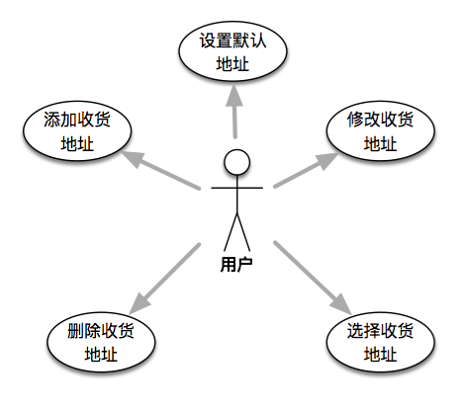

用例图：3-2

#### 用例说明

##### 缴纳保证金

|  |  |
| --- | --- |
| **用例名称** | 缴纳保证金 |
| **用例描述** | 会员想要对竞拍缴纳保证金的操作用例 |
| **用例入口** | 竞拍详情页 |
| **用例用户** | 会员 |
| **前置条件** | 会员已登录，竞拍正在进行中，并且未对此竞拍支付过保证金 |
| **后置条件** |  |
| **用例流程**  **（用户圆角）**  **（系统直角）** |  |
| **业务规则** |  |
| **其他说明** |  |

##### 竞拍叫价

|  |  |
| --- | --- |
| **用例名称** | 竞拍叫价 |
| **用例描述** | 会员想要对竞拍进行叫价的操作用例 |
| **用例入口** | 竞拍详情页 |
| **用例用户** | 会员 |
| **前置条件** | 会员已登录，竞拍正在进行中，并且已对此竞拍支付过保证金 |
| **后置条件** |  |
| **用例流程**  **（用户圆角）**  **（系统直角）** |  |
| **业务规则** |  |
| **其他说明** |  |

## 新增拍卖

### 页面描述

#### 页面视图

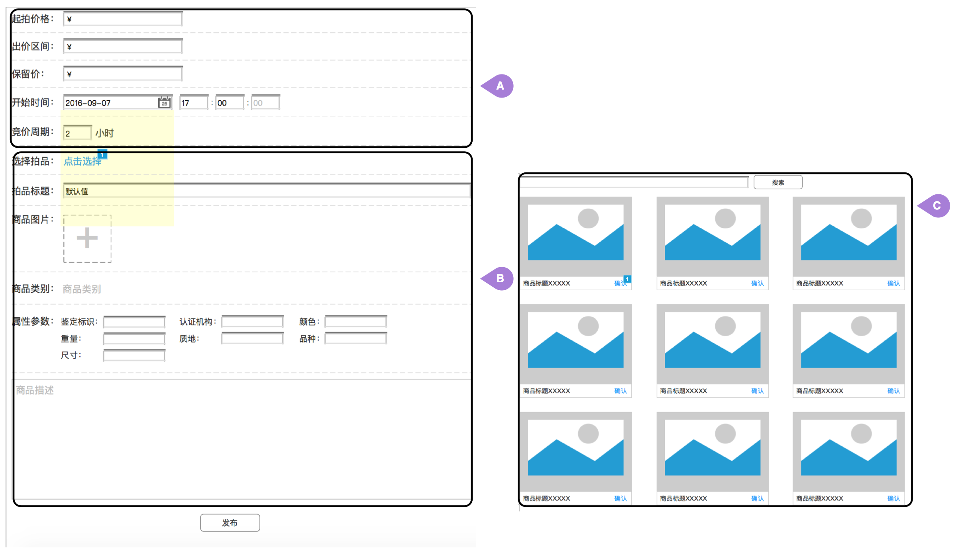

页面图：3-3

#### 页面概述

会员商家发布新的竞拍商品的页面

#### 分区描述

**A：拍卖属性**

会员商家设置竞拍属性的区域：起拍价、保留价、开始时间、周期、出价区间等等属性。

**B：拍品信息**

竞拍商品的属性

**C：拍品选择框**

竞拍商品的供选值框

#### 页面说明

无

#### 元素说明

|  |  |  |  |  |  |  |  |
| --- | --- | --- | --- | --- | --- | --- | --- |
| **区域** | **元素名称** | **数据来源** | **类型** | **边界值** | **是否必填** | **异常提示** | **其他说明** |
| A | 起拍价格 |  | 金额 | ≥0的整数 | √ |  | 点击“提交”时，如果为空，提示消息：“请填写起拍价格”； |
| 加价幅度 |  | 金额 | ≥1的整数 | √ |  | 点击“提交”时，如果为空，提示消息：“请填写加价幅度”； |
| 保留价 |  | 金额 | ≥0的整数 | √ |  | 默认为0.00 |
| 开始时间 |  | 时间 | ≥当前时间2小时 | √ |  | 默认为当前时间+2小时 |
| 竞价周期 |  | 数字 | ≥2的整数 | √ |  | 点击“提交”时，如果为空，提示消息：“请填写竞价周期” |
| B | 选择拍品 |  | 按钮 |  |  |  | 点击后，弹出拍品供选框 |
| 拍品标题 | 所选拍品的标题 | 文字 |  |  |  | 不可编辑；  未选拍品前，这里显示空 |
| 拍品图片 | 所选拍品的图片 | 图片 |  |  |  | 不可编辑；  未选拍品前，这里显示一个虚拟图片 |
| 拍品类别 | 所选拍品的类别 | 文字 |  |  |  | 不可编辑；  未选拍品前，这里显示空 |
| 属性参数 | 所选拍品的属性和属性值 | 文字 |  |  |  | 不可编辑；  未选拍品前，这里显示空 |
| 商品描述 | 所选拍品的商品描述（图文详情） | 图文 |  |  |  | 不可编辑；  未选拍品前，这里显示空 |
| C | 搜索文本框 |  | 输入框 | ≤25个文字 |  |  |  |
| 搜索 |  | 按钮 |  |  |  | 点击后，根据“搜索文本框”的条件，模糊查找商家所维护的商品（上下架状态都要），展示到下面 |
| 商品图片 | 对应商品的首图 | 图片 |  |  |  | 尺寸由UI设计师决定 |
| 标题 | 对应商品的标题 | 文本 |  |  |  | 一行，多余部门用“…” |
| 确认 |  | 按钮 |  |  |  | 点击后，选中该商品，关闭“供选浮框”，将所选的商品信息加载到B区 |

### 用例描述

#### 用例视图

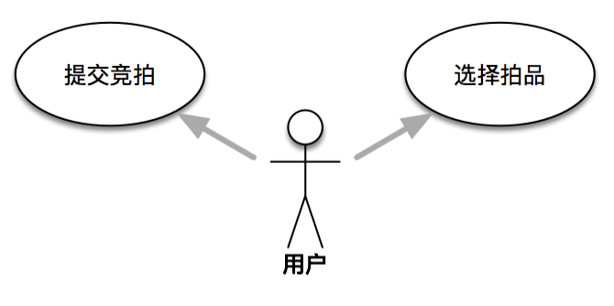

用例图3-3

#### 用例说明

##### 提交竞拍

|  |  |
| --- | --- |
| **用例名称** | 提交竞拍 |
| **用例描述** | 用户想提交竞拍的操作用例 |
| **用例入口** | 提交竞拍页 |
| **用例用户** | 会员 |
| **前置条件** | 会员已登录 |
| **后置条件** |  |
| **用例流程**  **（用户圆角）**  **（系统直角）** |  |
| **业务规则** |  |
| **其他说明** |  |

##### 选择拍品

|  |  |
| --- | --- |
| **用例名称** | 选择拍品 |
| **用例描述** | 用户想在提交竞拍页面想选择拍品时的操作用例 |
| **用例入口** | 提交竞拍页 |
| **用例用户** | 会员 |
| **前置条件** | 会员已登录 |
| **后置条件** |  |
| **用例流程**  **（用户圆角）**  **（系统直角）** |  |
| **业务规则** |  |
| **其他说明** |  |

## 修改拍卖

### 页面描述

#### 页面视图

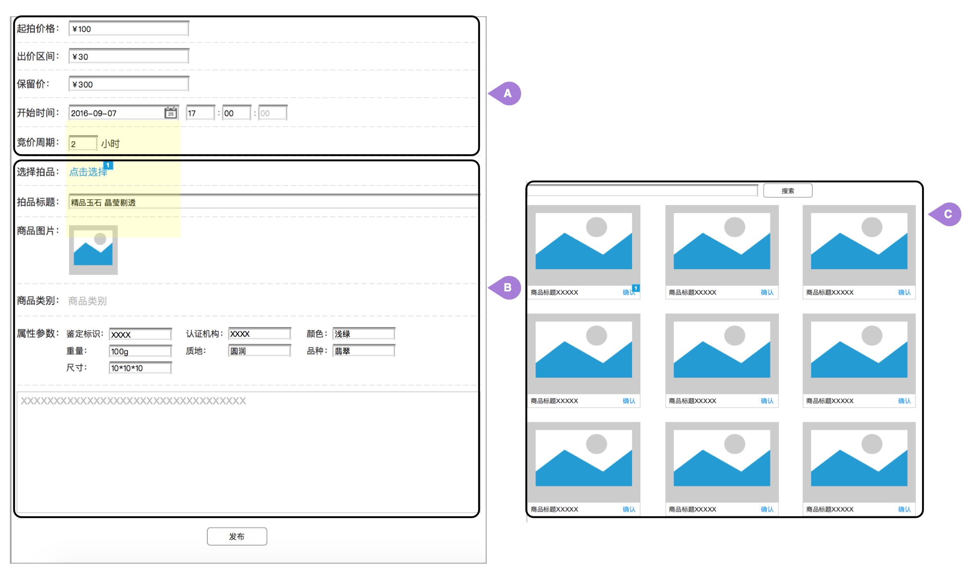

页面图：3-3

#### 页面概述

会员商家对竞拍进行修改的页面

#### 分区描述

**A：拍卖属性**

对应拍卖设置的属性：起拍价、保留价、开始时间、周期、出价区间等等属性。

**B：拍品信息**

对应拍卖所选竞拍商品的属性

**C：拍品选择框**

竞拍商品的供选值框

#### 页面说明

页面打开加载时，将要修改的拍卖信息加载到页面上；

页面打开加载时，如果对应竞拍已经有人出价，则页面所有元素置灰，不可用，不可编辑；

页面打开加载时，如果对应竞拍已经结束，则页面所有元素置灰，不可用，不可编辑。

#### 元素说明

|  |  |  |  |  |  |  |  |
| --- | --- | --- | --- | --- | --- | --- | --- |
| **区域** | **元素名称** | **数据来源** | **类型** | **边界值** | **是否必填** | **异常提示** | **其他说明** |
| A | 起拍价格 | 对应竞拍的“起拍价格” | 金额 | ≥0的整数 | √ |  | 点击“提交”时，如果为空，提示消息：“请填写起拍价格”； |
| 加价幅度 | 对应竞拍的“出价区间” | 金额 | ≥1的整数 | √ |  | 点击“提交”时，如果为空，提示消息：“请填写加价幅度”； |
| 保留价 | 对应竞拍的“保留价” | 金额 | ≥0的整数 | √ |  | 默认为0.00 |
| 开始时间 | 对应竞拍的“开始时间” | 时间 | ≥当前时间2小时 | √ |  | 默认为当前时间+2小时 |
| 竞价周期 | 对应竞拍的“竞价周期” | 数字 | ≥2整数 | √ |  | 点击“提交”时，如果为空，提示消息：“请填写竞价周期” |
| B | 选择拍品 |  | 按钮 |  |  |  | 点击后，弹出拍品供选框 |
| 拍品标题 | 对应竞拍所选拍品的标题 | 文字 |  |  |  | 不可编辑 |
| 拍品图片 | 对应竞拍所选拍品的图片 | 图片 |  |  |  | 不可编辑 |
| 拍品类别 | 对应竞拍所选拍品的类别 | 文字 |  |  |  | 不可编辑 |
| 属性参数 | 对应竞拍所选拍品的属性参数 | 文字 |  |  |  | 不可编辑 |
| 商品描述 | 对应竞拍所选拍品的商品描述（图文详情） | 图文 |  |  |  | 不可编辑 |
| C | 搜索文本框 |  | 输入框 | ≤25个文字 |  |  |  |
| 搜索 |  | 按钮 |  |  |  | 点击后，根据“搜索文本框”的条件，模糊查找商家所维护的商品（上下架状态要），展示到下面 |
| 商品图片 | 对应商品的首图 | 图片 |  |  |  | 尺寸由UI设计师决定 |
| 标题 | 对应商品的标题 | 文本 |  |  |  | 一行，多余部门用“…” |
| 确认 |  | 按钮 |  |  |  | 点击后，选中该商品，关闭“供选浮框”，将所选的商品信息加载到B区 |

### 用例描述

#### 用例视图

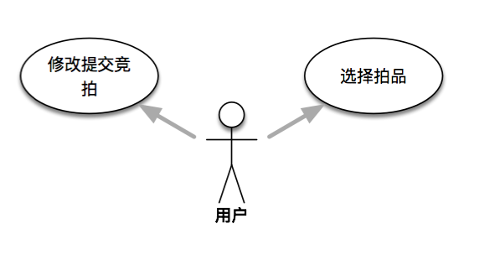

用例图3-3

#### 用例说明

##### 修改提交竞拍

|  |  |
| --- | --- |
| **用例名称** | 提交竞拍 |
| **用例描述** | 用户想修改提交竞拍的操作用例 |
| **用例入口** | 提交竞拍页 |
| **用例用户** | 会员 |
| **前置条件** | 会员已登录，竞拍未结束并且没有人出价 |
| **后置条件** |  |
| **用例流程**  **（用户圆角）**  **（系统直角）** |  |
| **业务规则** |  |
| **其他说明** |  |

##### 选择拍品

|  |  |
| --- | --- |
| **用例名称** | 选择拍品 |
| **用例描述** | 用户想在提交竞拍页面想选择拍品时的操作用例 |
| **用例入口** | 提交竞拍页 |
| **用例用户** | 会员 |
| **前置条件** | 会员已登录 |
| **后置条件** |  |
| **用例流程**  **（用户圆角）**  **（系统直角）** |  |
| **业务规则** |  |
| **其他说明** |  |

## 我的拍卖

### 页面描述

#### 页面视图

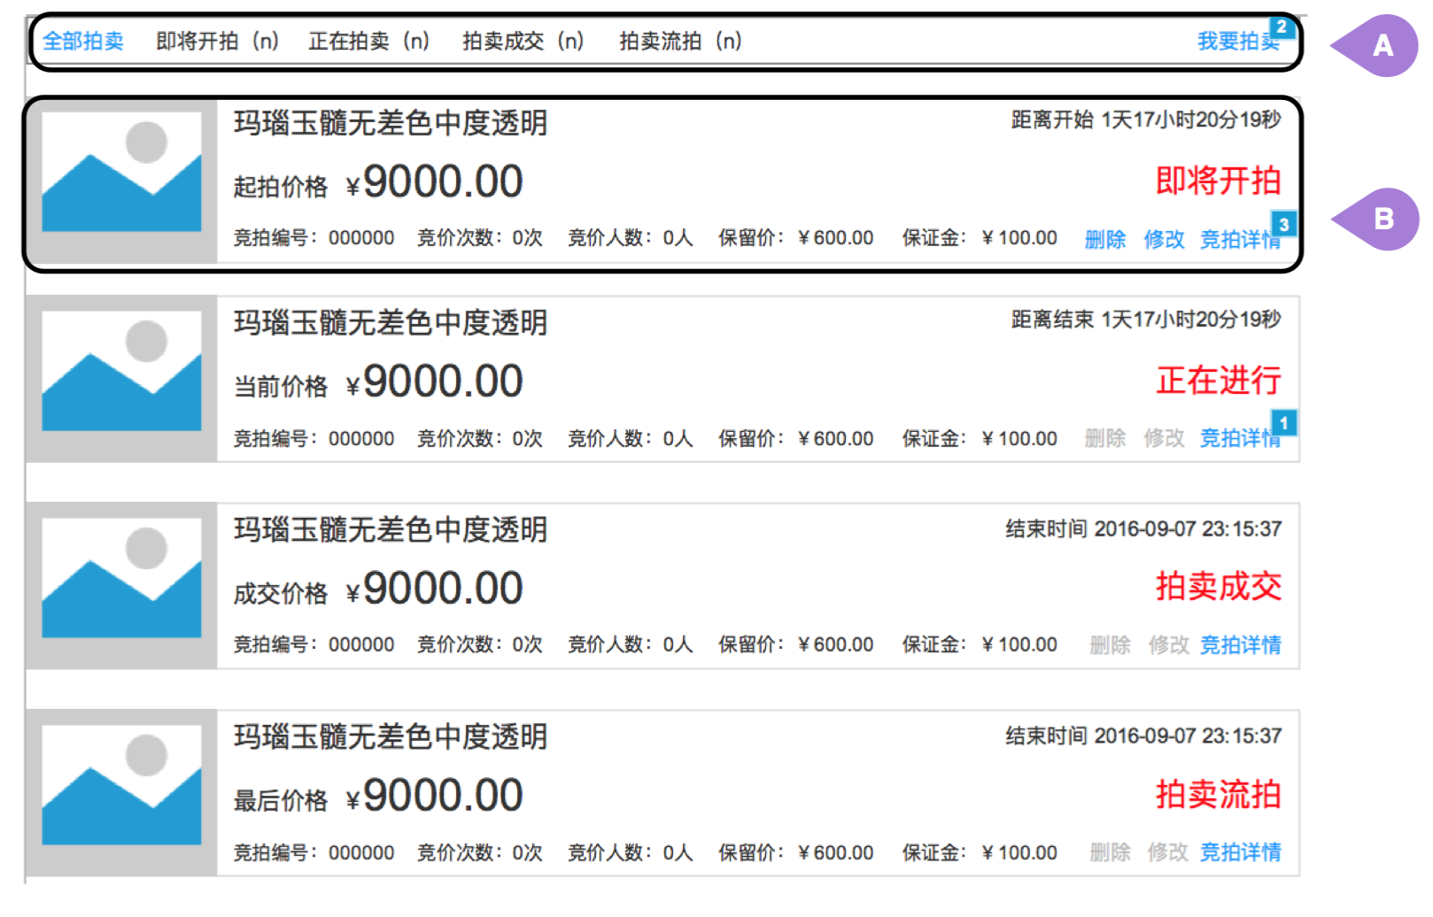

页面图：3-4

#### 页面概述

商家管理拍卖的页面

#### 分区介绍

**A：列表导航**

用户可以导航查看到“全部拍卖”、“未开始拍卖”、“进行中拍卖”、“已成交拍卖”、“已流拍拍卖”，并可以进行提交拍卖操作

**B：拍卖列表数据**

可以查看拍卖的具体信息，并对其进行相应的操作

#### 页面说明

页面初始加载时，默认进入全部拍卖

#### 元素说明

|  |  |  |  |  |  |  |  |
| --- | --- | --- | --- | --- | --- | --- | --- |
| **区域** | **元素名称** | **数据来源** | **类型** | **边界值** | **是否必填** | **异常提示** | **其他说明** |
| A | 全部拍卖 |  | 按钮 |  |  |  | 点击后，列表展示“全部”拍卖 |
| 即将开始 |  | 按钮 |  |  |  | 点击后，列表展示“未开始”拍卖 |
| 正在拍卖 |  | 按钮 |  |  |  | 点击后，列表展示“进行中”拍卖 |
| 拍卖成交 |  | 按钮 |  |  |  | 点击后，列表展示“已成交”拍卖 |
| 拍卖流拍 |  | 按钮 |  |  |  | 点击后，列表展示“已流拍”拍卖 |
| 我要拍卖 |  | 按钮 |  |  |  | 页面跳转到“提交拍卖”页面 |
| B | 拍品图片 | 对应拍品的首图 | 图片 |  |  |  | 图片尺寸由UI设计师决定 |
|  | 拍品标题 | 对应拍品的标题 | 文字 |  |  |  | 一行，最多显示15个字，剩余部分用“…” |
|  | 时间状态 | 根据订单状态决定 | 时间 |  |  |  | 共三种状态：距离开始、距离结束、结束时间；  距离开始：未开始的竞拍，倒计时展示距离开始的时间；  距离结束：已开始的竞拍，倒计时展示距离结束的时间；  结束时间：已结束的竞拍，倒计时展示结束的具体时间 |
|  | 价格 | 根据订单状态决定 | 文字 |  |  |  | “进行中”与“未开始”，并且无人报价的拍卖：显示“起拍价格：金额值”；  “进行中”并且有人报价的拍卖：显示“当前价格：最高出价”；  “已结束”并且流拍的拍卖：显示“最后价格：最高出价”；  “已结束”并且成功的拍卖：显示“成交价格：最高出价” |
|  | 竞拍编号 | 对应竞拍的编号 | 文字 |  |  |  |  |
|  | 竞价次数 | 对应拍卖的竞价次数 | 数字 |  |  |  |  |
| C | 竞价人数 | 对应竞拍的竞价人数 | 数字 |  |  |  |  |
| 保留价 | 对应竞拍的保留价 | 金额 |  |  |  | ￥+金额 |
| D | 保证金 | 对应竞拍的保证金 | 金额 |  |  |  | ￥+金额 |
| E | 竞拍状态 | 对应订单的状态映射的文本 | 文字 |  |  |  | “未开始”竞拍映射文本：即将开始；  “已开始”竞拍映射文本：正在进行；  “已成交”竞拍映射文本：竞拍成交；  “已流拍”竞拍映射文本：竞拍流拍； |
| 删除 |  | 按钮 |  |  |  | 只有未开始和已结束的竞拍可以点击删除按钮，其他状态下置灰，不可用；  点击后，移除对应订单 |
|  | 修改 |  |  |  |  |  | 只有未结束，并且无人出价的订单可以点击该按钮，其他状态下置灰，不可用；  点击后，页面跳转到对应的订单的修改页面 |

### 用例描述

#### 用例视图

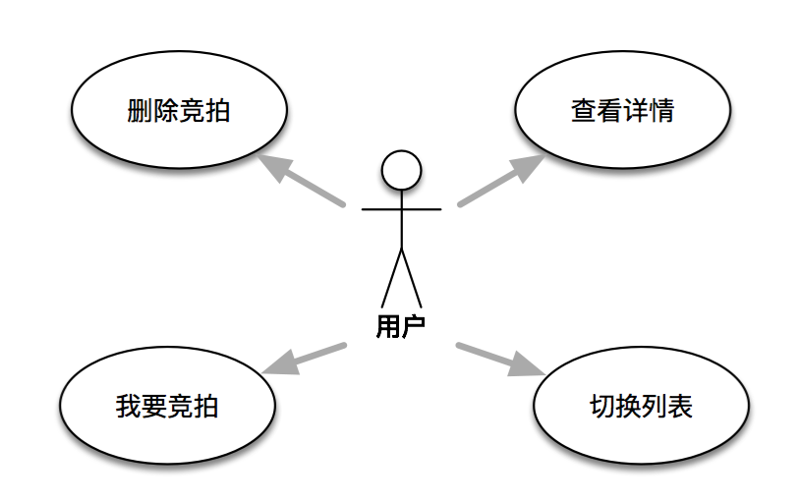

用例图：3-4

#### 用例说明

##### 删除竞拍

|  |  |
| --- | --- |
| **用例名称** | 删除竞拍 |
| **用例描述** | 用户想要删除拍卖时的操作用例 |
| **用例入口** | 我的拍卖页 |
| **用例用户** | 会员 |
| **前置条件** | 拍卖“未开始”或者“已结束” |
| **后置条件** |  |
| **用例流程**  **（用户圆角）**  **（系统直角）** |  |
| **业务规则** |  |
| **其他说明** |  |

##### 我要拍卖

|  |  |
| --- | --- |
| **用例名称** | 我要拍卖 |
| **用例描述** | 用户想发布拍卖时的操作用例 |
| **用例入口** | 我的拍卖页 |
| **用例用户** | 会员 |
| **前置条件** | 已登录 |
| **后置条件** |  |
| **用例流程**  **（用户圆角）**  **（系统直角）** |  |
| **业务规则** |  |
| **其他说明** |  |

##### 修改拍卖

|  |  |
| --- | --- |
| **用例名称** | 修改拍卖 |
| **用例描述** | 用户想要修改拍卖时的操作用例 |
| **用例入口** | 我的拍卖页 |
| **用例用户** | 会员 |
| **前置条件** | 只有“未结束”并且无人叫价的拍卖可以修改 |
| **后置条件** |  |
| **用例流程**  **（用户圆角）**  **（系统直角）** |  |
| **业务规则** |  |
| **其他说明** |  |

## 我的竞拍

### 页面描述

#### 页面视图

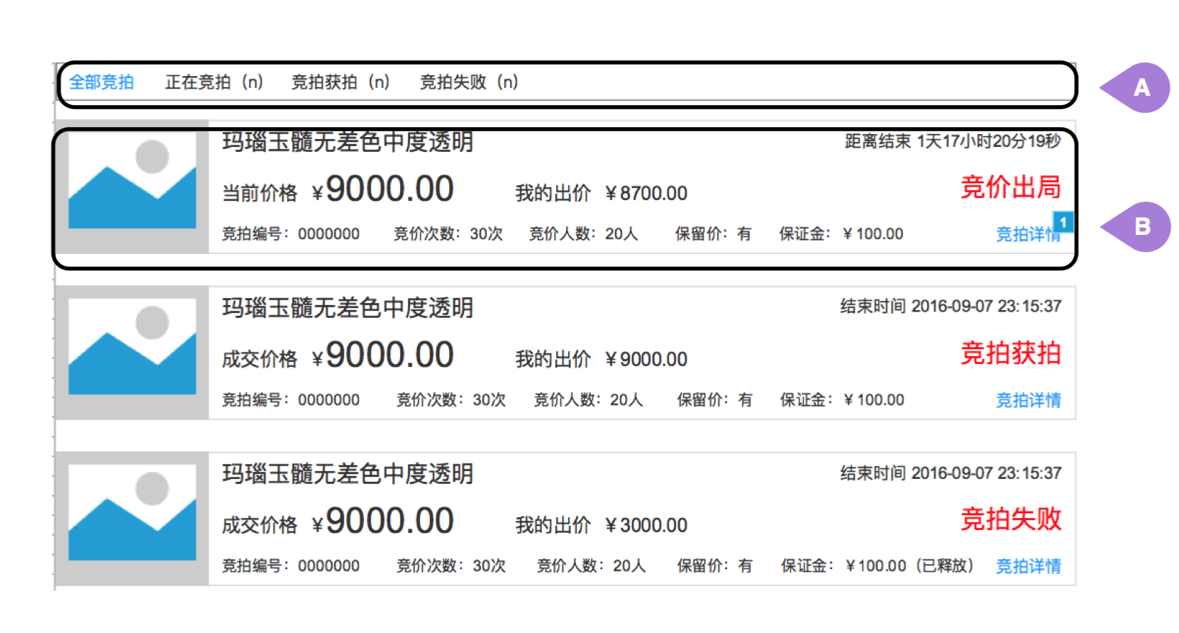

页面图：3-4

#### 页面概述

买家管理竞拍的页面

#### 分区介绍

**A：列表导航**

用户可以导航查看到“全部竞拍”、“正在竞拍”、“竞拍获拍”、“竞拍失败”竞拍列表

**B：竞拍列表数据**

可以查看拍卖的具体信息，并对其进行相应的操作

#### 页面说明

页面初始加载时，默认进入全部竞拍

#### 元素说明

|  |  |  |  |  |  |  |  |
| --- | --- | --- | --- | --- | --- | --- | --- |
| **区域** | **元素名称** | **数据来源** | **类型** | **边界值** | **是否必填** | **异常提示** | **其他说明** |
| A | 全部拍卖 |  | 按钮 |  |  |  | 点击后，列表展示“全部”竞拍 |
| 正在竞拍 |  | 按钮 |  |  |  | 点击后，列表展示“进行中”竞拍 |
| 竞拍获拍 |  | 按钮 |  |  |  | 点击后，列表展示“已获拍”拍卖 |
| 竞拍失败 |  | 按钮 |  |  |  | 点击后，列表展示“已成交”拍卖 |
| B | 拍品图片 | 对应拍品的首图 | 图片 |  |  |  | 图片尺寸由UI设计师决定 |
|  | 拍品标题 | 对应拍品的标题 | 文字 |  |  |  | 一行，最多显示15个字，剩余部分用“…” |
|  | 时间状态 | 根据订单状态决定 | 时间 |  |  |  | 共三种状态：距离开始、距离结束、结束时间；  距离开始：未开始的竞拍，倒计时展示距离开始的时间；  距离结束：已开始的竞拍，倒计时展示距离结束的时间；  结束时间：已结束的竞拍，倒计时展示结束的具体时间 |
|  | 价格 | 根据订单状态决定 | 文字 |  |  |  | “进行中”与“未开始”，并且无人报价的拍卖：显示“起拍价格：金额值”；  “进行中”并且有人报价的拍卖：显示“当前价格：最高出价”；  “已结束”并且流拍的拍卖：显示“最后价格：最高出价”；  “已结束”并且成功的拍卖：显示“成交价格：最高出价” |
|  | 竞拍编号 | 对应竞拍的编号 | 文字 |  |  |  |  |
|  | 竞价次数 | 对应拍卖的竞价次数 | 数字 |  |  |  |  |
| C | 竞价人数 | 对应竞拍的竞价人数 | 数字 |  |  |  |  |
| 保留价 | 对应竞拍的保留价 | 金额 |  |  |  | ￥+金额 |
| D | 保证金 | 对应竞拍的保证金 | 金额 |  |  |  | ￥+金额 |
| E | 竞拍状态 | 对应订单的状态映射的文本 | 文字 |  |  |  | “未开始”竞拍映射文本：即将开始；  “已开始”竞拍映射文本：正在进行；  “已成交”竞拍映射文本：竞拍成交；  “已流拍”竞拍映射文本：竞拍流拍； |
| 删除 |  | 按钮 |  |  |  | 只有未开始和已结束的竞拍可以点击删除按钮，其他状态下置灰，不可用；  点击后，移除对应订单 |
|  | 修改 |  |  |  |  |  | 只有未结束，并且无人出价的订单可以点击该按钮，其他状态下置灰，不可用；  点击后，页面跳转到对应的订单的修改页面 |

### 用例描述

#### 用例视图



用例图：3-4

#### 用例说明

##### 删除竞拍

|  |  |
| --- | --- |
| **用例名称** | 删除竞拍 |
| **用例描述** | 用户想要删除拍卖时的操作用例 |
| **用例入口** | 我的拍卖页 |
| **用例用户** | 会员 |
| **前置条件** | 拍卖“未开始”或者“已结束” |
| **后置条件** |  |
| **用例流程**  **（用户圆角）**  **（系统直角）** |  |
| **业务规则** |  |
| **其他说明** |  |

##### 我要拍卖

|  |  |
| --- | --- |
| **用例名称** | 我要拍卖 |
| **用例描述** | 用户想发布拍卖时的操作用例 |
| **用例入口** | 我的拍卖页 |
| **用例用户** | 会员 |
| **前置条件** | 已登录 |
| **后置条件** |  |
| **用例流程**  **（用户圆角）**  **（系统直角）** |  |
| **业务规则** |  |
| **其他说明** |  |

##### 修改拍卖

|  |  |
| --- | --- |
| **用例名称** | 修改拍卖 |
| **用例描述** | 用户想要修改拍卖时的操作用例 |
| **用例入口** | 我的拍卖页 |
| **用例用户** | 会员 |
| **前置条件** | 只有“未结束”并且无人叫价的拍卖可以修改 |
| **后置条件** |  |
| **用例流程**  **（用户圆角）**  **（系统直角）** |  |
| **业务规则** |  |
| **其他说明** |  |

## 保证金支付

### 页面描述

#### 页面视图

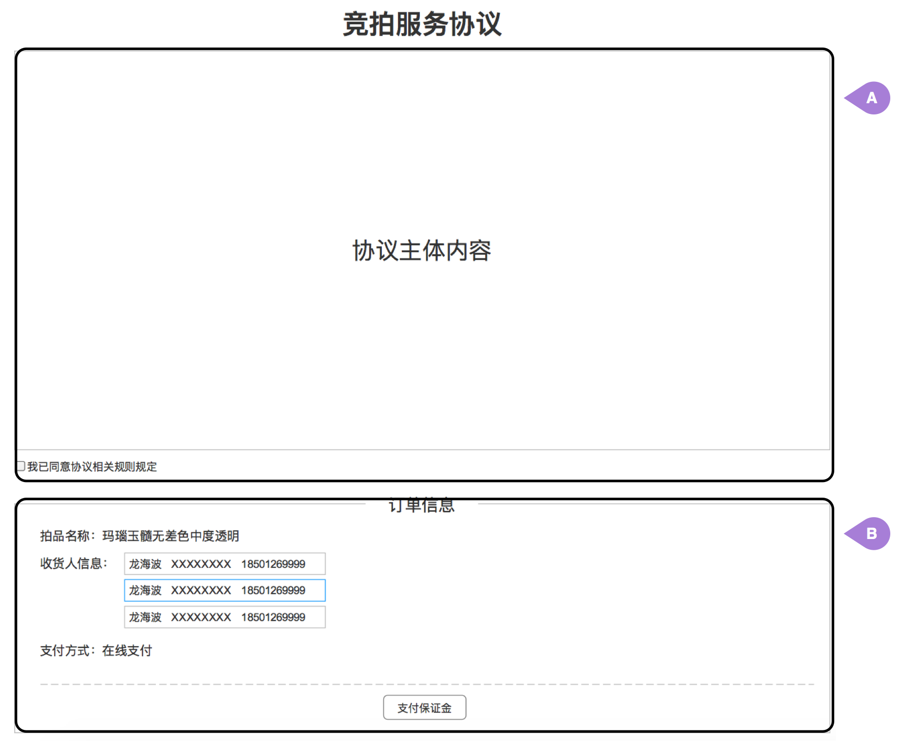

#### 页面概述

用户阅读竞拍协议、缴纳保证金的功能页面。

#### 分区介绍

**A：竞拍协议**

用户在此区域可以阅读竞拍协议，并勾选决定是否同意协议。

**B：订单信息**

用户选择收货地址提交订单信息的区域。

#### 页面说明

无

#### 元素说明

|  |  |  |  |  |  |  |  |
| --- | --- | --- | --- | --- | --- | --- | --- |
| **区域** | **元素名称** | **数据来源** | **类型** | **边界值** | **是否必填** | **异常提示** | **其他说明** |
| A | 协议详情 |  | 文字 |  |  |  | 由法务的同事拟定具体的内容 |
| 同意勾选框 |  | 勾选框 |  |  |  | 勾选后，表示用户同意协议，“支付保证金”按钮可用；  不勾选，表示用户拒绝协议，“支付保证金”按钮置灰，不可用；  页面加载时，默认不勾选 |
| B | 拍品名称 | 对应拍卖拍品的商品标题 | 文字 |  |  |  |  |
| 收货人信息 | 买家会员所维护的所有收货地址 | 按钮 |  |  |  | 默认选中会员的“默认地址”；  点击后，收货信息变为点击选择后的 |
| 支付方式 | 固定值：在线支付 | 文字 |  |  |  |  |
| 支付保证金 |  | 按钮 |  |  |  | 点击后，页面跳转到支付页面 |

### 用例描述

#### 用例视图

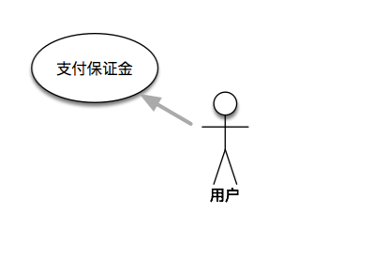

#### 用例说明

##### 支付保证金

|  |  |
| --- | --- |
| **用例名称** | 支付保证金 |
| **用例描述** | 用户想对竞拍支付保证金时的操作用例 |
| **用例入口** | 支付保证金页面 |
| **用例用户** | 会员 |
| **前置条件** | 已登录 |
| **后置条件** |  |
| **用例流程**  **（用户圆角）**  **（系统直角）** |  |
| **业务规则** |  |
| **其他说明** |  |

# 产品非功能需求

**无**

# 待处理问题列表

|  |  |  |  |  |  |  |
| --- | --- | --- | --- | --- | --- | --- |
| **序号** | **问题** | **负责人** | **起止日期** | **状态** | **紧急度** | **解决方案** |
| 1 |  |  |  |  |  |  |
| 2 |  |  |  |  |  |  |
| 3 |  |  |  |  |  |  |

# 其它说明

**无**

# 附录

**无**